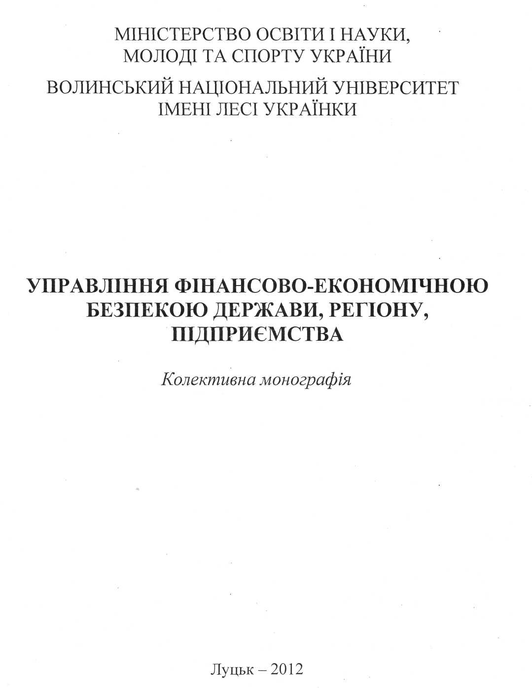 | Колективна монографія  “Управління фінансово-економічною безпекою держави, регіону, підприємства”  Моделювання випереджаючого розвитку ресурсного потенціалу забезпечення стійкої економічної безпеки металургійної галузі (Горошкова Л.А.)

1. Короткий опис розробки

У монографії подано статті, у яких відображено управління економічною та фінансовою безпекою національної економіки, економічною та фінансовою безпекою галузі, економічною та фінансовою діяльністю підприємства.

2. Спеціальність, для якої призначено розробку

Монографія представляє інтерес для фахівців у галузі економіки і менеджменту.

3. Науковий та соціальний ефекти

Монографія має наукову новизну, що полягає в аналізі особливостей управління економічною та фінансовою безпекою національної економіки, галузей національного господарства та підприємств.

4. Сфера використання

Для науковців, підприємців, викладачів вищих навчальних закладів, аспірантів і студентів.

5. Автор

Відпов. ред. д-р екон. наук, проф. Ліпич Л.Г.
Докторант кафедри менеджменту організацій і логістики канд. фіз.-мат. наук Горошкова Л.А., e-mail: goroshkova69@mail.ru

